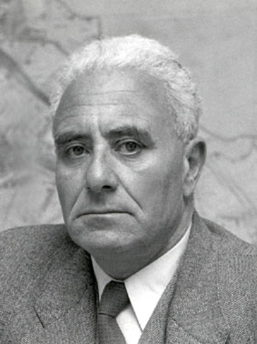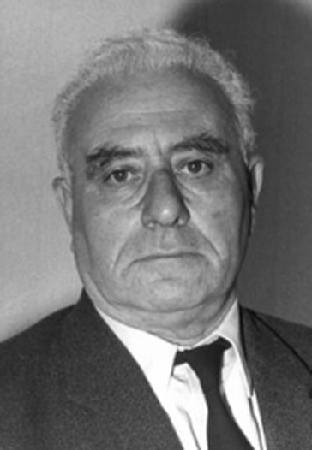  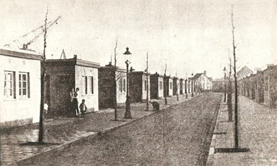  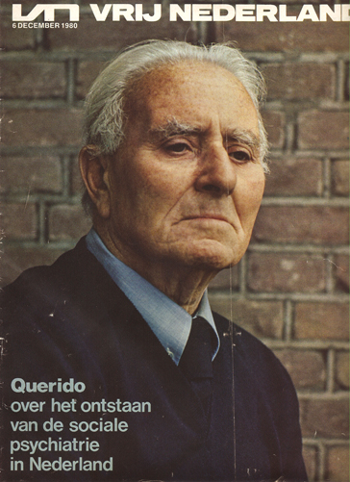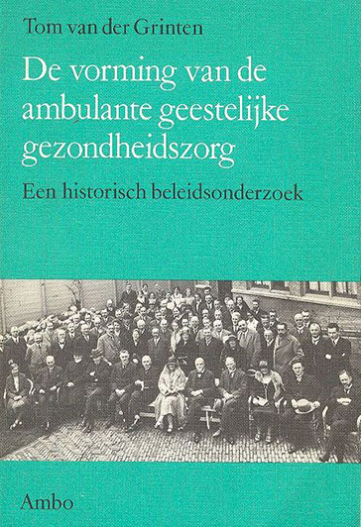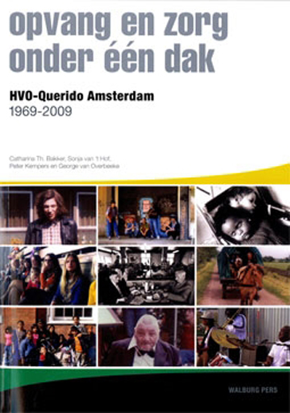 | 1932 Arie Querido  Sociale psychiatrie
Er zijn waarschijnlijk maar weinig publicaties die over de Nederlandse geestelijke gezondheidszorg of psychiatrie van de 20ste eeuw schrijven en geen melding maken van de naam Querido. En dan bedoelen we niet de uitgever Emanuel Querido, maar zijn zoon Arie Querido (1901-1983).
Querido studeerde geneeskunde in Amsterdam en ging tijdens zijn studie een jaar onderzoek doen in de Verenigde Staten bij de fysioloog Walter Cannon. De inspiratie uit dit jaar zou zijn hele carrière nazinderen via het begrip homeostase. In 1926 krijgt Querido zijn artsendiploma en trekt de praktijk in. Hij gaat werken bij de psychiatrische inrichting Endegeest, gelegen in Oegstgeest en momenteel onderdeel van Rivierduinen.
Vanaf 1931 gaat hij als psychiater werken bij de Amsterdamse Gemeentelijke Geneeskundige Dienst. Daar krijgt hij de opdracht na te gaan of het aantal opnames van Amsterdamse patiënten doorheen heel Nederland niet kon verminderd worden. De toenmalige armenwet betekende immers dat de gemeente van herkomst de kosten verbonden aan opname in een instelling moest betalen. Zo zaten er ongeveer drieduizend Amsterdammers in veertig instellingen verspreid over het land. Arie Querido is die allemaal gaan bezoeken. In die tijd bezocht hij ook alle zesenveertig families die in Zeeburgerdorp woonden, een woonschool in het oostelijk havengebied van Amsterdam. In zijn publicatie hierover gebruikt Querido voor het eerst de term sociale psychiatrie, en daarmee schreef hij geschiedenis. Hij voegde een derde dimensie toe aan het denken over geestelijke gezondheidszorg: “Als arts ben je gewoon in twee dimensies, soms zelfs in één, te denken en te redeneren: het somatische, en misschien nog een beetje het psychische. Hier komt ineens die derde dimensie, de sociale.”
Querido houdt het niet bij bezoeken aan patiënten en publicaties, maar gaat ook op zoek naar verbeteringen in de instellingszorg. Zo creëert hij een stevige basis voor de voor- en nazorg en bepleit hij met woord en daad dat psychiaters naar de patiënt moeten, en niet andersom. Op huisbezoek gaan wordt belangrijk, en daarom krijgt hij bekendheid als de rijdende psychiater.
Op deze manier legt hij ook de basis voor de uitbouw van ambulante geestelijke gezondheidszorg, naast de instellingszorg die gericht is op langdurige opname. Hierdoor werd geestelijke gezondheidszorg minder `van de psychiater` en kregen sociaal werkers een grotere betrokkenheid.
Querido kan zijn gedrevenheid niet beperken tot de geestelijke gezondheidszorg en gaat ook de politiek in. Van 1958 tot 1971 zetelde hij voor de PvdA in de Eerste Kamer. Daar viel hij onder meer op door in december 1967 als enige senator tegen de invoering van de AWBZ te stemmen. Die zou “een opbergsysteem voor hopeloze patiënten” worden.
Ter nagedachtenis van het werk van Arie Querido is er regelmatig een Querido-lezing. De eerste werd gehouden door R. Rosenheck, de tweede door Howard H. Goldman. In 2006 werd de vierde gehouden door Patrick Corrigan.
De naam van Arie Querido leeft ook nog verder in de Amsterdamse instelling voor opvang, woonbegeleiding en dagactiviteiten HvO-Querido, ontstaan in 1997 door een fusie van de stichting Hulp voor Onbehuisden en de prof. dr. A. Querido stichting.
Publicatiedatum: 20-02-2011
Datum laatste wijziging :11-11-2013
Auteur(s): Jan Steyaert,
Extra
In de biografie van Arie Querido staat een opvallende anekdote die aangeeft dat hoewel hij op foto altijd streng kijkt, er toch ook iets van een Pietje Bell in hem zat. In zijn studietijd begon het studeren zo te vervelen dat hij samen met medestudenten nieuwe denkbeeldige ziekten gaat bedenken. Dat gaat zo goed, dat ze er een fictieve casus van de denkbeeldige ziekte uroptoë uitschrijven in indienen bij het Nederlands Tijdschrift voor Geneeskunde. Daar wordt het tot hun stomme verbazing in 1923 gepubliceerd. Pas 80 jaar later wordt het daar opgemerkt, en komt de waarheid aan het licht.
Lees hierover ook ons dossier met fragmenten uit de biografie en de onthulling in het tijdschrift.
Verder studeren
- van der Stel, J. (1999), Arie Querido (1901-1983), pleitbezorger van de sociale dimensie. in B. Waaldijk, J. van der Stel & G. van der Laan (Eds.), Honderd jaar sociale arbeid. Portretten en praktijken uit de geschiedenis van het maatschappelijk werk. Assen: Van Gorcum.
Literatuur
- Heerma van Voss, AJ. (), Querido: over het ontstaan van de sociale psychiatrie in Nederland. Vrij Nederland, 6 december 1980
- Heerma van Voss, A. J. (1991), Querido, een levensverhaal. Maandblad geestelijke volksgezondheid, 46, 722-811.
- Querido, A. (1933), Het Zeeburgerdorp. Een sociaal-psychiatrische studie. Leiden-Amsterdam
- Querido, A. (1980), Doorgaand verkeer. Lochem
- Querido, A. (1970), Werk in uitvoering: een keur uit de geschriften van prof. Dr. A. Querido. Amsterdam- Leiden
- van der Grinten, T. (1987), De vorming van de ambulante geestelijke gezondheidszorg: een historisch beleidsonderzoek. Baarn: Ambo
- Bakker, C. T., van ’t Hof, S., Kempers, P., & van Overbeeke, G. (2011), Opvang en zorg onder één dak. HVO-Querido Amsterdam, 1969-2009. Walburg Pers
Links
- website HvO Querido
http://www.canonsociaalwerk.eu/nl_ggz/details.php?cps=6

